1. Basketball - Korbleger
Erwärmung / Motivation (ca. 10 min. / 4 - 8 Basketbälle, Markierungshütchen)

- freies Prellen in der Halle (z.B. durch Slalomstangen oder einer Linie entlang)

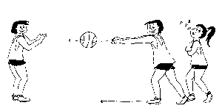
- Passübungen in Kleingruppen (3, 4, 5 oder 6 Schüler pro Gruppe)
Schüler stehen sich ca. 5 - 6 Meter gegenüber und passen sich den Ball zu. Nach jedem Pass laufen sie in Ballrichtung und stellen sich nach Wandberühren hinter der gegenüberliegenden Gruppe wieder auf.
Variationen: indirekte, direkte Druckpässe, Überkopfpässe
Kinder stehen in Kreis (ca. 3 Meter Durchmesser) und passen den Ball entweder über den Boden oder direkt zu einem etwa gegenüberstehenden Kind. Das Tempo wird stetig erhöht...

Hauptteil / Erarbeitung (ca. 15 min. / pro Gruppe einen Ball)
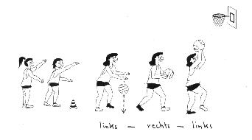
- Korbleger / Übung in Kleingruppen
Schüler stehen hintereinander, ca. fünf Meter etwas seitlich vor dem Korb. Im "Drei-Kontakt-Rhythmus - links-rechts-links" - wobei der Ball zeitgleich zum ersten Schritt einmal mit der rechten Hand auf die Erde geprellt wird - führen die Schüler einen Korbleger aus. Danach wird zum nächsten Korb geprellt und wieder geworfen.
Schluss / Spielphase, Anwendung (ca. 15 min.)
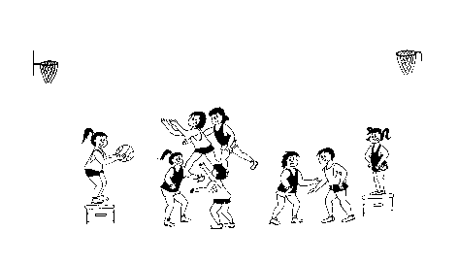
- Torwartbasketball in Kleingruppen (2 - 3 Basketballfelder)
Die Schüler spielen in den jeweiligen Kleingruppen auf einem Basketballfeld. Das Ziel des Spiels ist es, den Ball durch geschicktes Dribbeln und Zupassen vor den gegnerischen Korb zu bringen, um ihn dort zu einem eigenen Mitspieler zu passen. Dieser Mitspieler steht auf einem kleinen Kasten und darf, nachdem er den Ball korrekt gefangen hat, vom Kasten steigen, und dann ungehindert einen Korbleger ausführen. Geht der Ball in den Korb, so wechselt er seine Position mit dem Schüler, der ihm den Ball zugespielt hat.
- Streetball
Es werden vier Teams gebildet. Je zwei Teams spielen auf den gleichen Korb. Wenn der Ball das Team wechselt / ein Team den Ball an das andere Team verliert, muss er zuerst wieder hinter die Linie gebracht werden. Nur dann darf der neue Angriff gestartet werden.

